pyar.bz
- Blog
- Archives
- Category
- Tag
- Author

Giải thích Github-flow bằng hình ảnh dễ hiểu
Category: 開発手法
Tag: git, github, github-flow, チーム, 図解
Jan 22nd, 2014
Khi tôi thử google về cách sử dụng team github thì tôi nhận thấy là khái niệm git-flow và GitHub-flow lẫn lộn với nhau, rất khó hiểu. Lần này tôi thử tóm tắt lại theo suy nghĩ của bản thân để dùng khi giải thích cho người khác.

Contents
- Github flow là gì?？
- Khái quát
- Đặc trưng？
- Nhược điểm？
- Giải thích flow bằng sơ đồ
- Thực tiễn？
1.Chuẩn bị Repository
2.Đăng ký các user trong Collaborator
3.git clone
4.git branch từ master
5.Coding
6.git push
7.pull request
8.marge vào master branch
9.deploy ngay lập tức
10.Xóa branch
11.git pull
- Tham chiếu

Github flow là gì?
Github flow là tổng hợp việc vận dụng Repository trên github như thế nào khi nhiều người cùng phát triển.

Khái quát
- master branch phải ở trạng thái có thể deploy bất cứ lúc nào.
- Khi xử lý 1 cái gì mới thì sẽ tạo branch từ master.
- Branch vừa tạo sẽ có tên mang tính giải thích (VD: new-oauth2-scopes)
- Branch vừa tạo sẽ git push lên github theo định kỳ.
-Nếu muốn feedback, comment hay merge branch thì tạo pull request trên github.
-Người khác sẽ review.
- Nếu review OK thì có thể merge lên master
- Sau khi merge và push lên master thì deploy luôn.

Đặc trưng
- Chỉ share 1 Repository ( không fork)
- Khi đăng ký người phát triển cho Colleborator, thì những người không được đăng ký sẽ không thể git push.
- Vì có thể quản lý task trên branch (việc mà hiện tại đang thực hiện), nên vận dụng dễ dàng.

Nhược điểm
- Do đây là loại hình quản lý kiểu tập trung nên không hướng tới những project phát triển mã nguồn mở
- T/hợp không phải là team repository thì e là sẽ git push lên master branch.
- Vì chỉ có 1 Repository, nên nếu bị mất account thì sẽ ảnh hưởng nhiều. (Nếu là data trong local thì khác)

Giải thích flow bằng sơ đồ
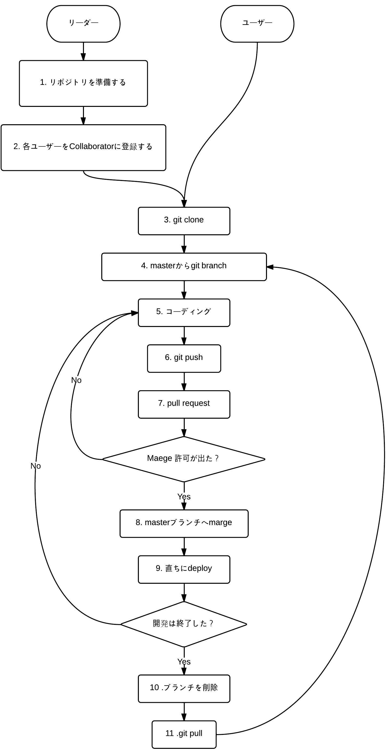
Leader
User
Có thể merge hay không
Hoàn thành phát triển ?
1.Chuẩn bị Reposity
2.Đăng ký các user cho Collaborator
Git branch từ master
Coding
8.merge vào branch master
9.Deploy ngay
10.Xóa branch

Thực tiễn

1.Chuẩn bị Repository
Tạo Repository 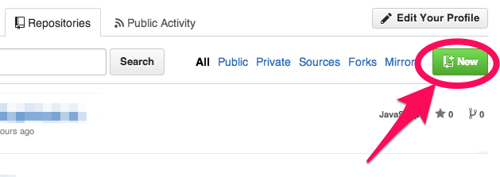
Check vào button tạo README.md để tạo Reposity 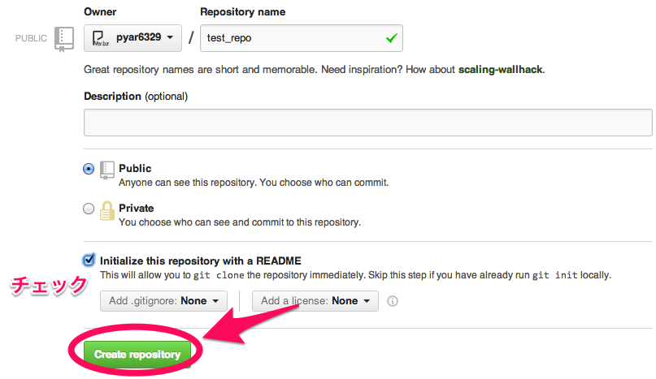
Check

2.Đăng ký các user trong Collaborator
Đăng ký vào Collaborator. Chỉ những user đã đăng ký mới có thể git push, user chưa đăng ký không thể git push.
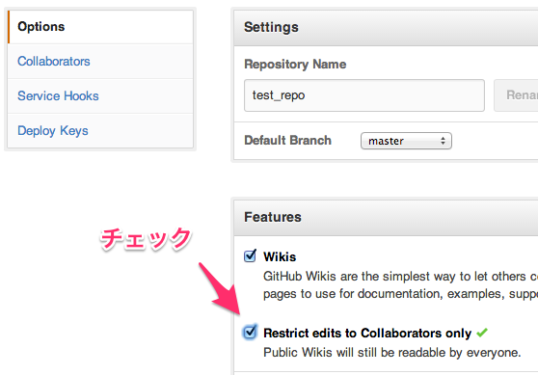
Check
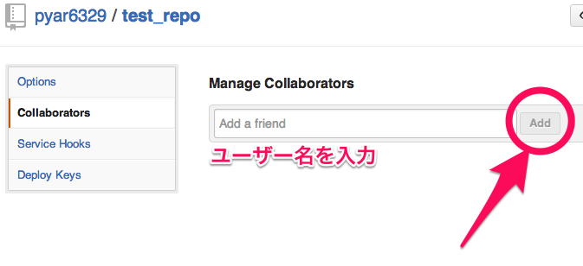
Nhập tên user

3.git clone
Trên local có Reposity đã tạo trên github. 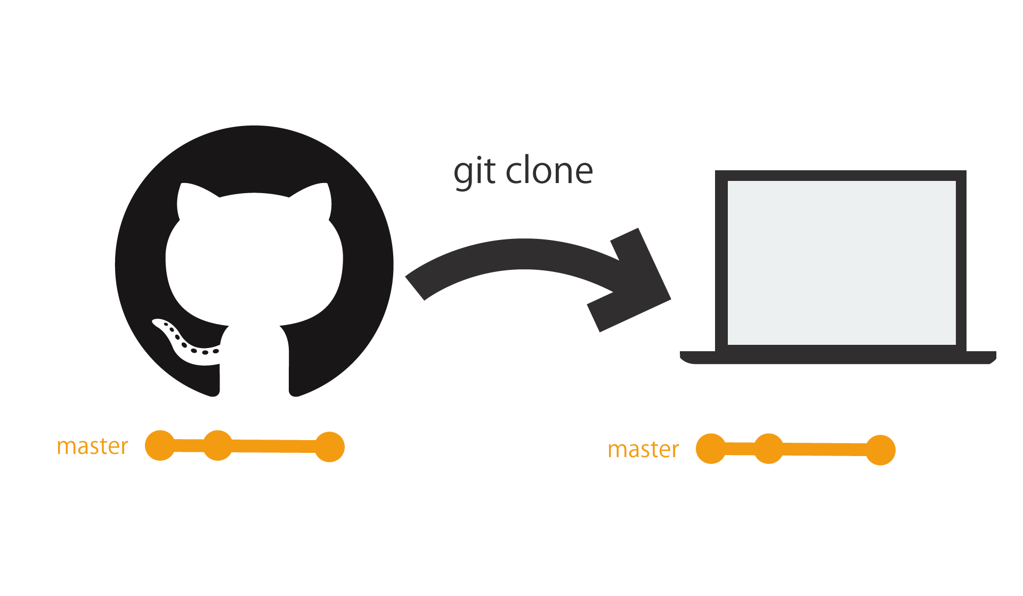
$ git clone "your_repository"
$ cd "your_repository"

4.git branch từ master

Cắt branch theo từng chức năng. Tên branch là tên mang tính giải thích. 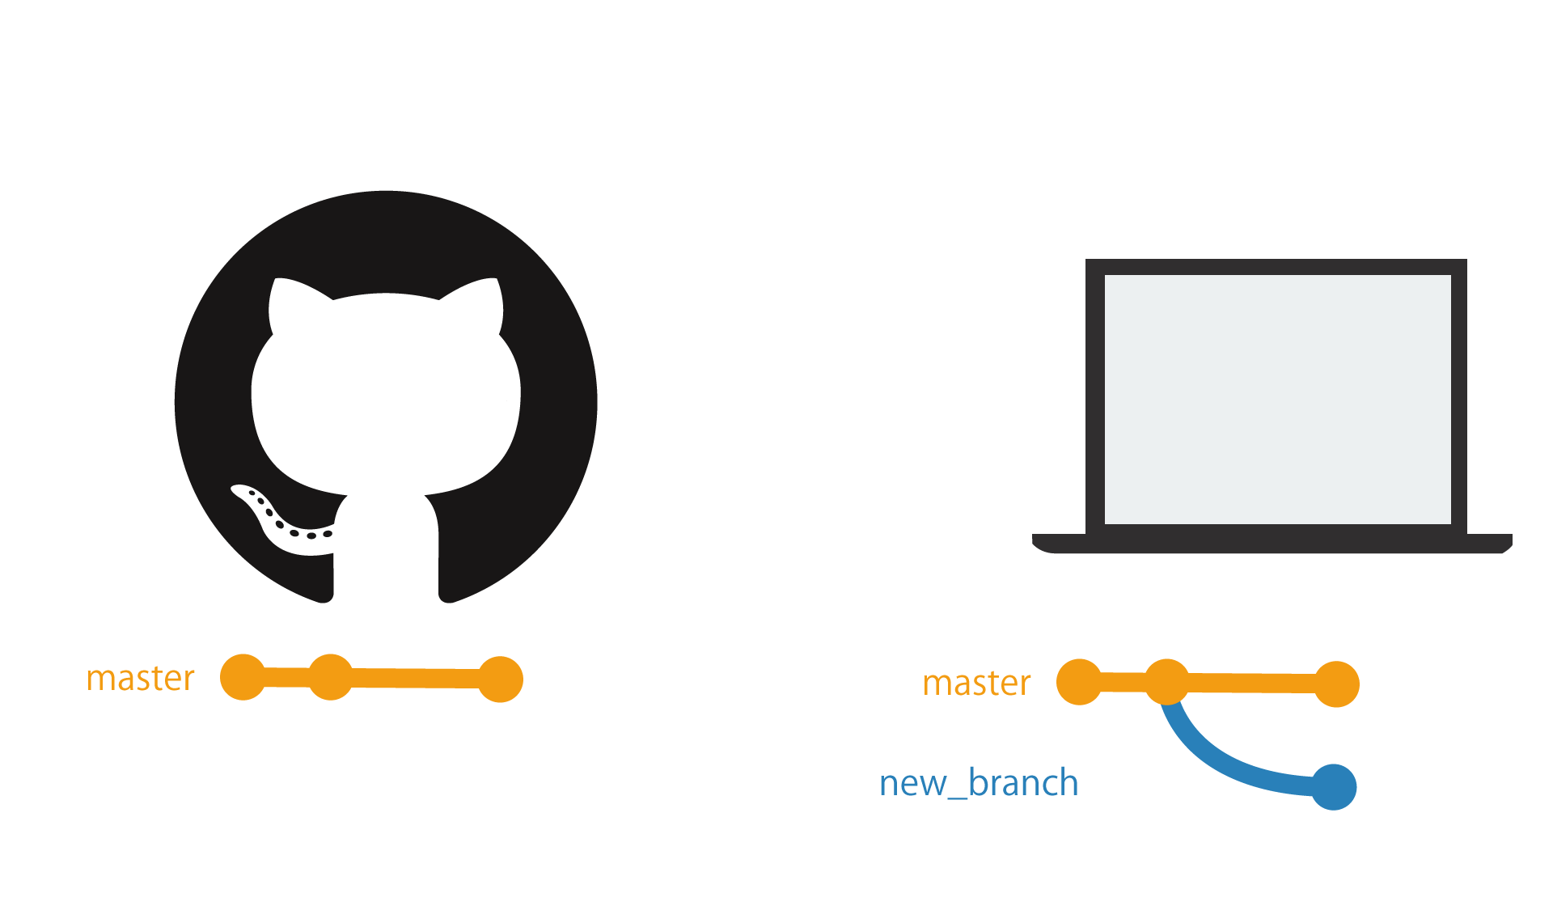
$ git checkout -b "new_branch"
OR
$ git branch "new_branch"
$ git checkout "new_branch"

5.Coding
Thực hiện code.

6.git push
Phản ánh branch đã cắt trên local lên github theo định kỳ. 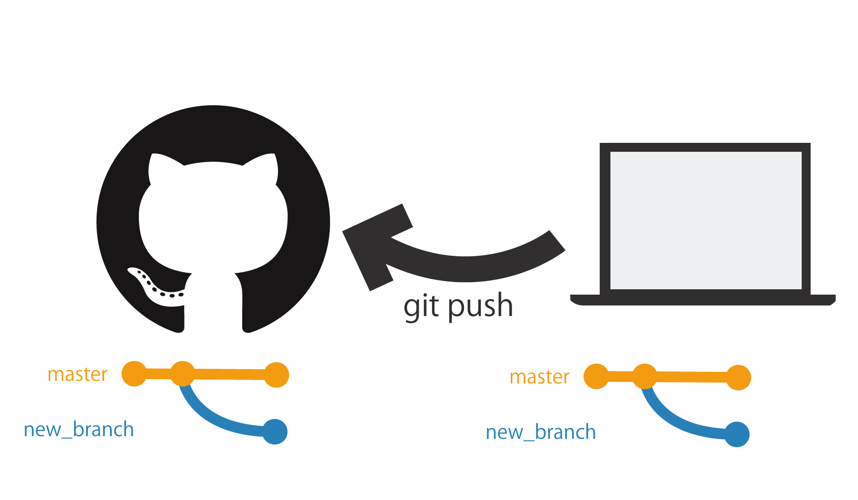
$ git add -A
$ git commit -m "commit messages"
$ git push origin "new_branch"

7.pull request
T/hợp muốn thao tác như dưới đấy thì gửi pull request trên github.
- Review
- Không hiểu cái này
- Đã hoàn thành và muốn merge
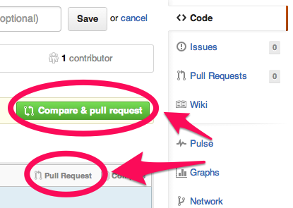
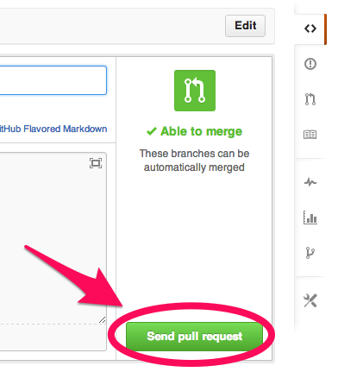

8. merge vào master branch
Sau khi được cho phép trên github, thì thực hiện merge trên github
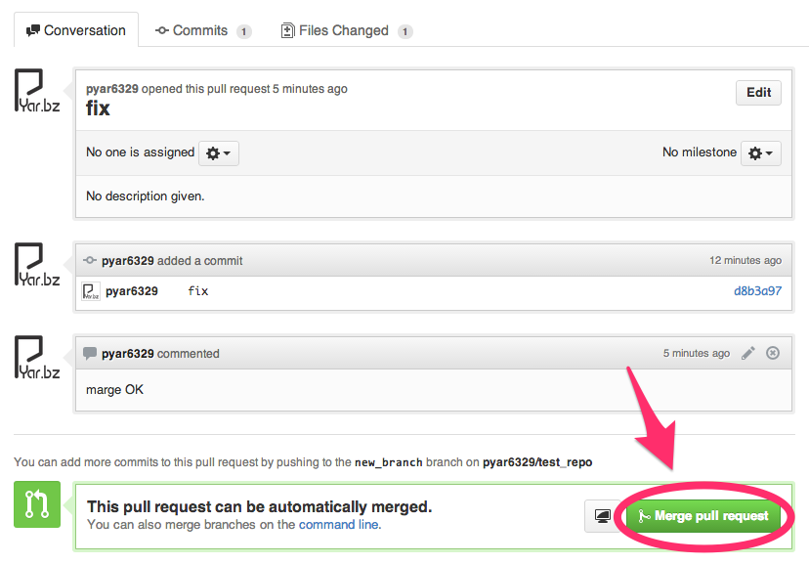
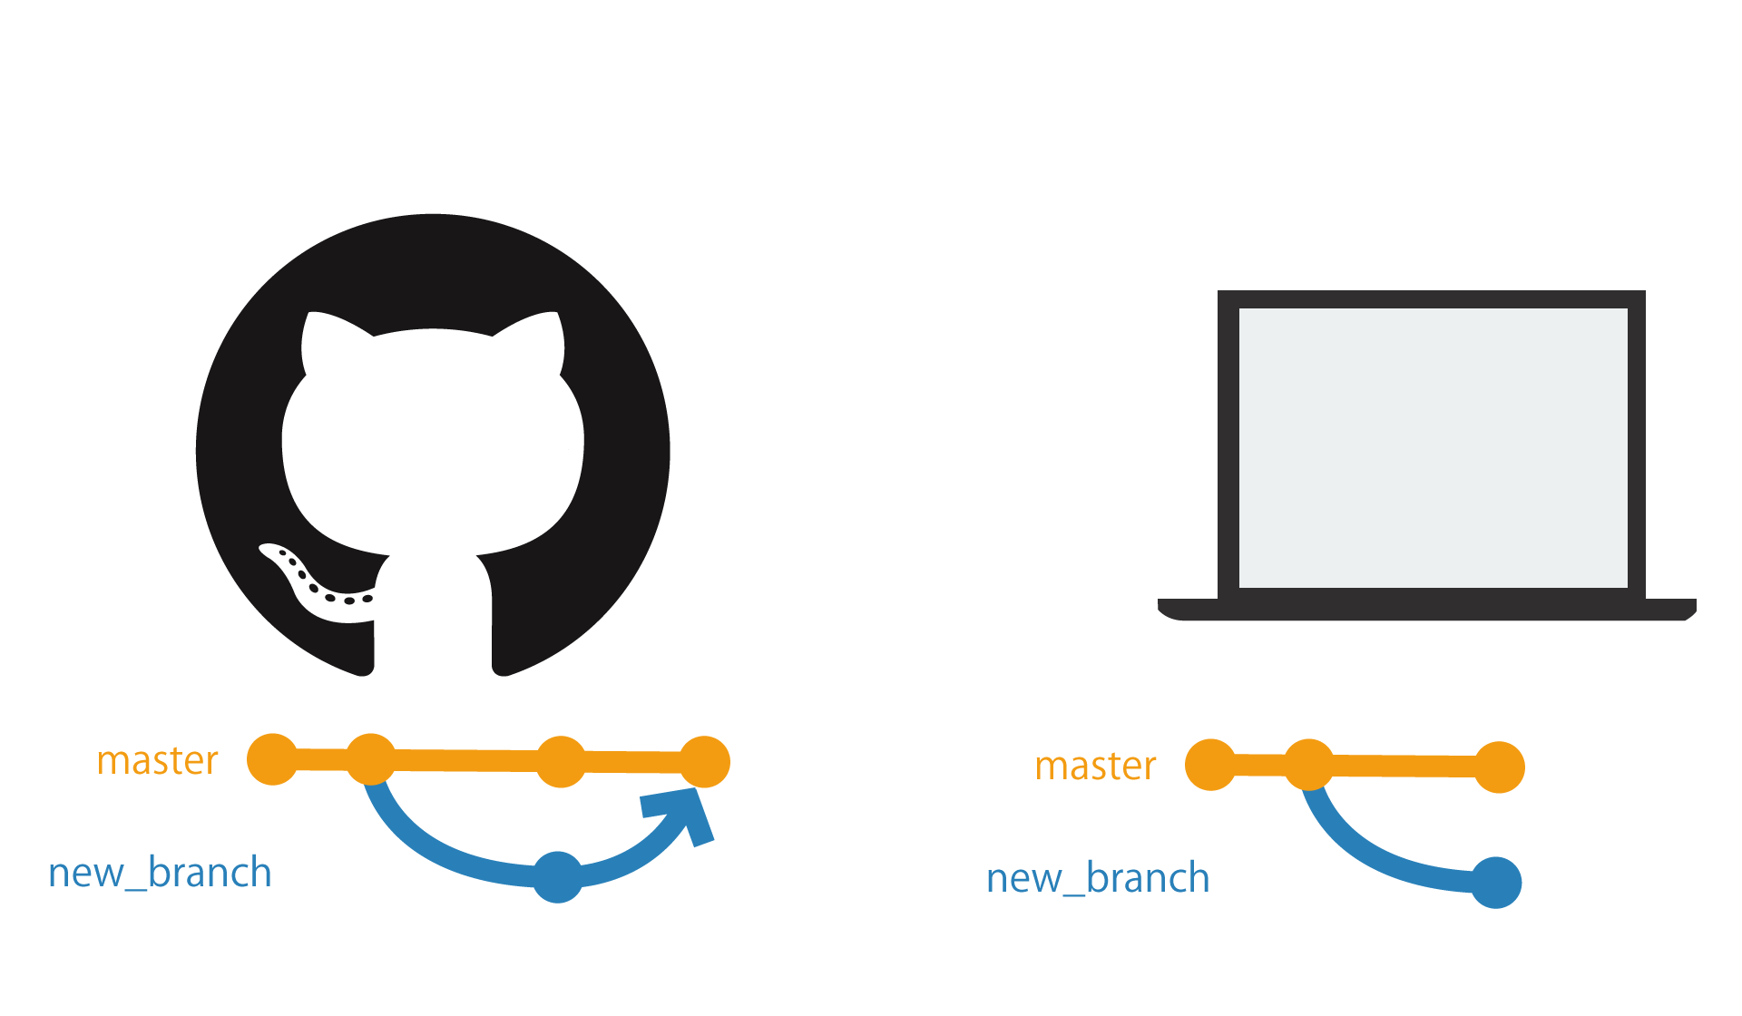

9.deploy ngay lập tức
Deploy sau đó cho phép phản ánh
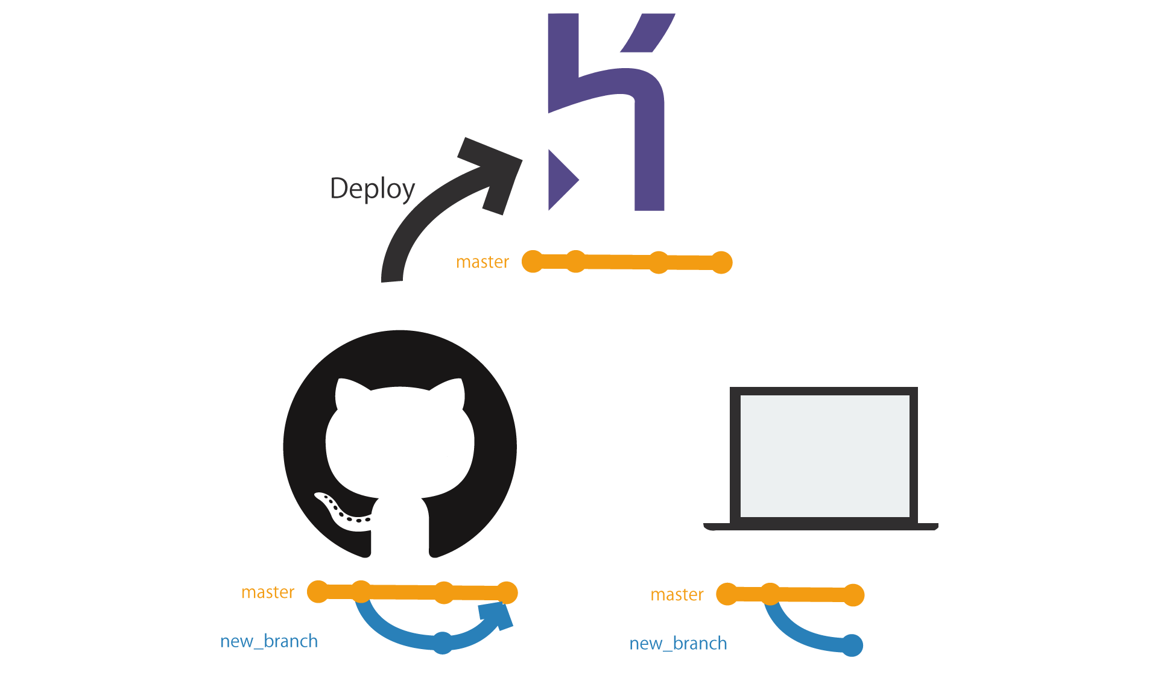

10.Xóa branch
Sau khi kết thúc update chức năng, sẽ xóa branch trên local
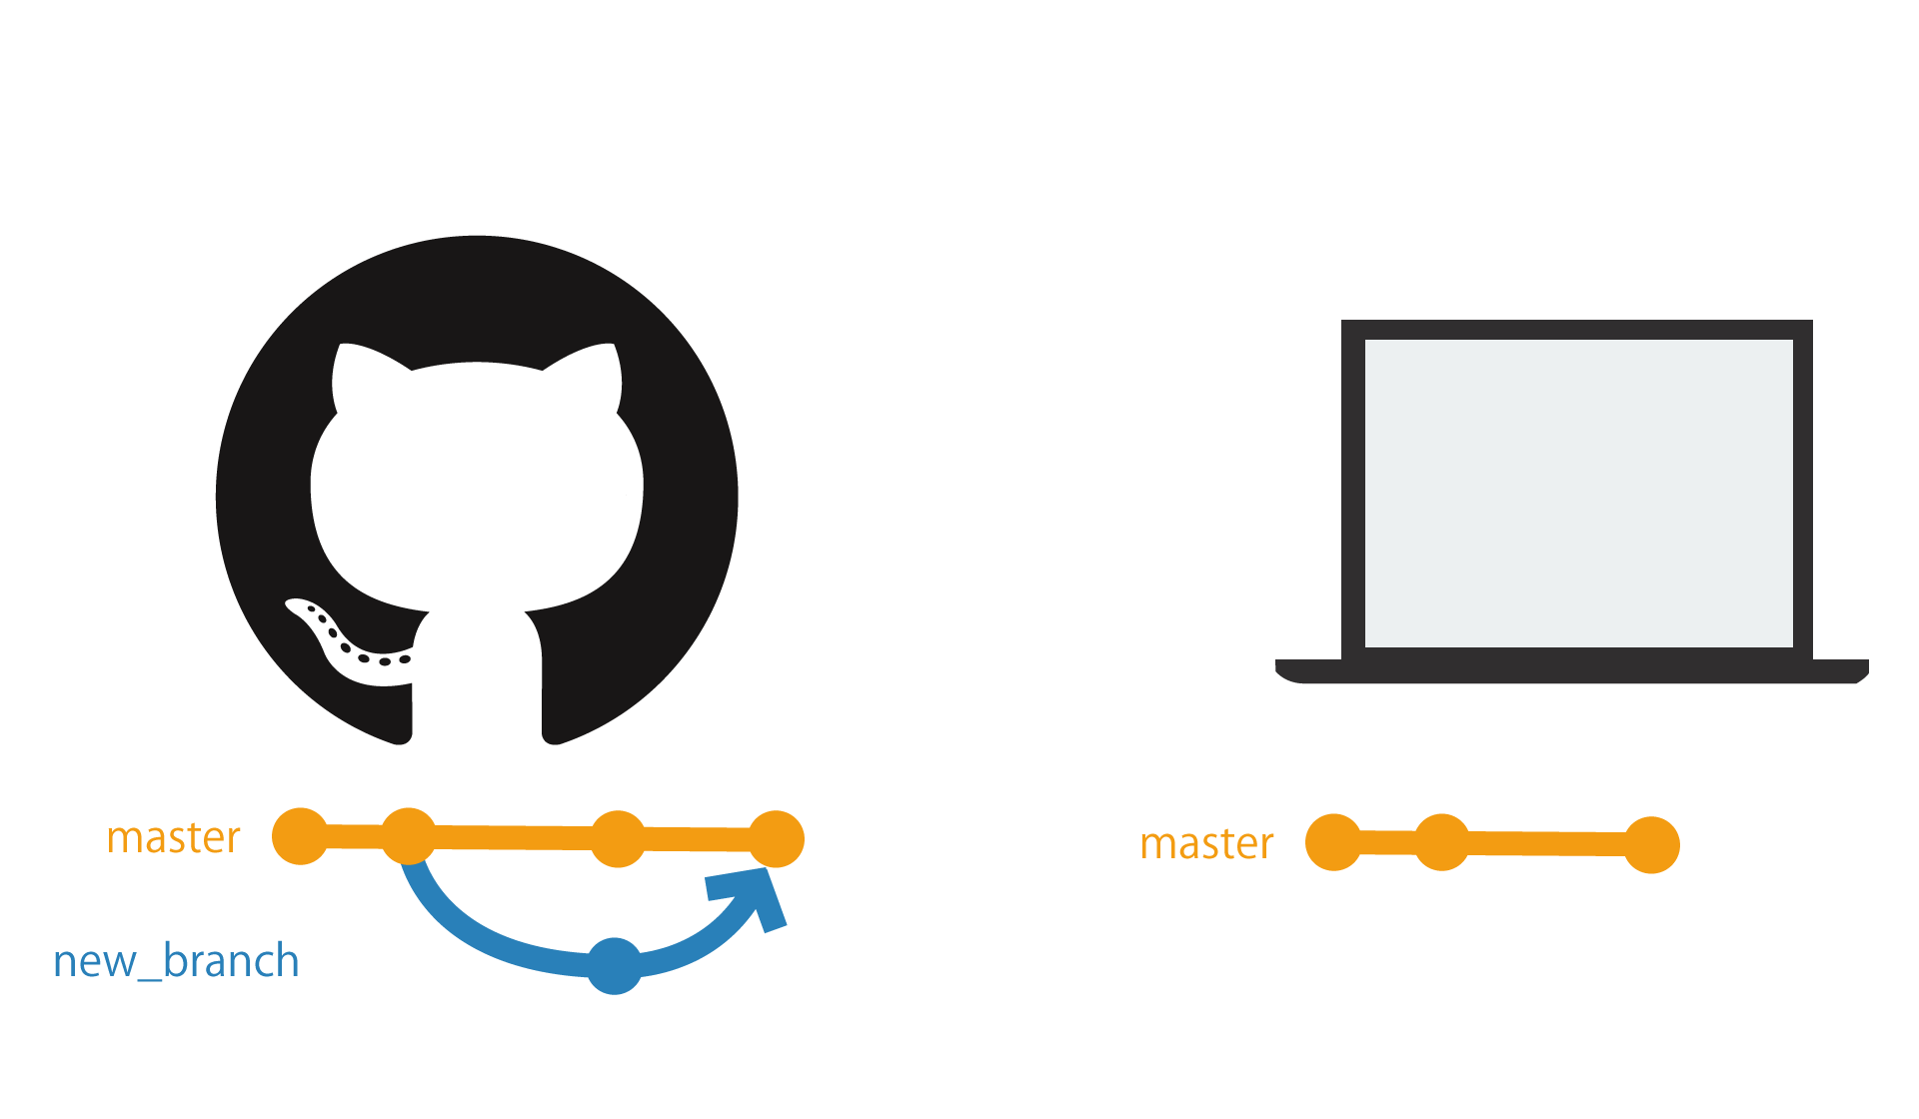
$ git checkout master
$ git branch -D "new_branch"
Xóa branch trên github 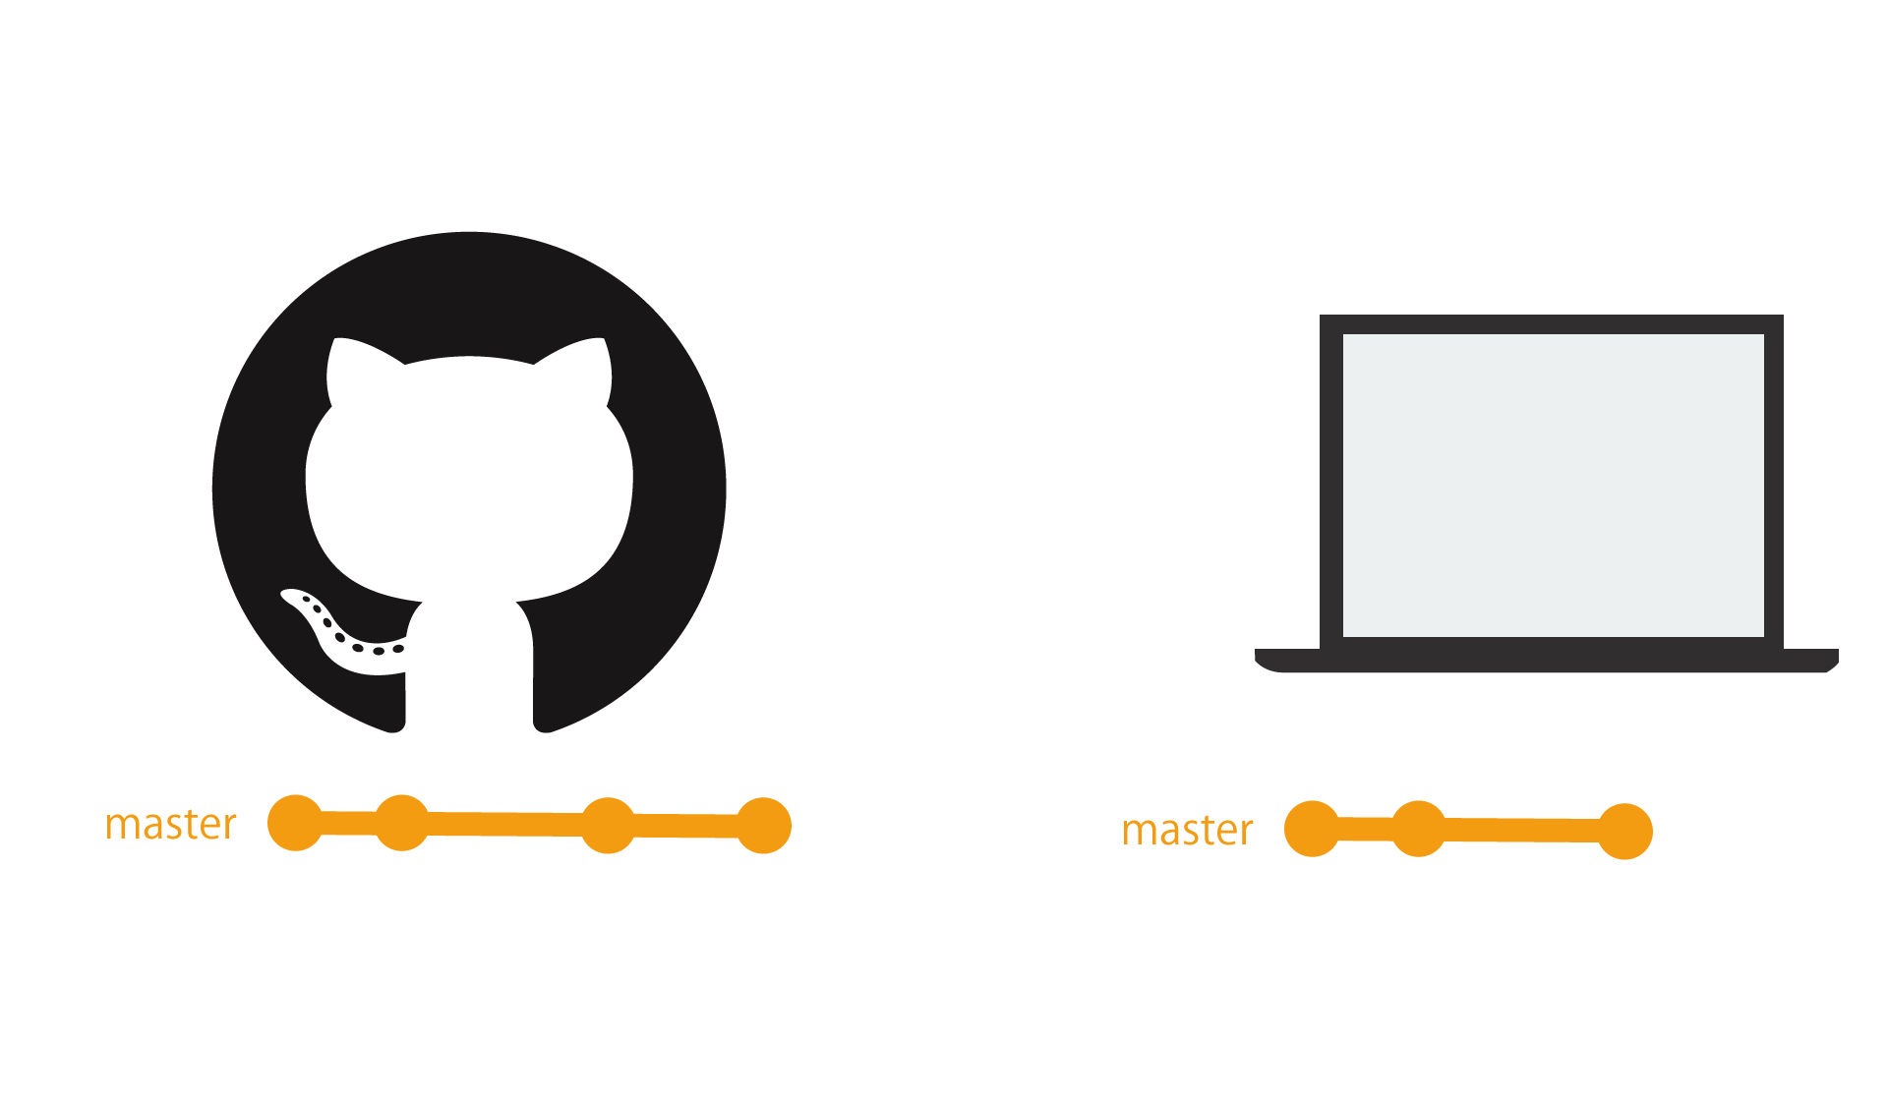
$ git push origin :"new_branch"

11.git pull
Sau khi git pull, update master repository
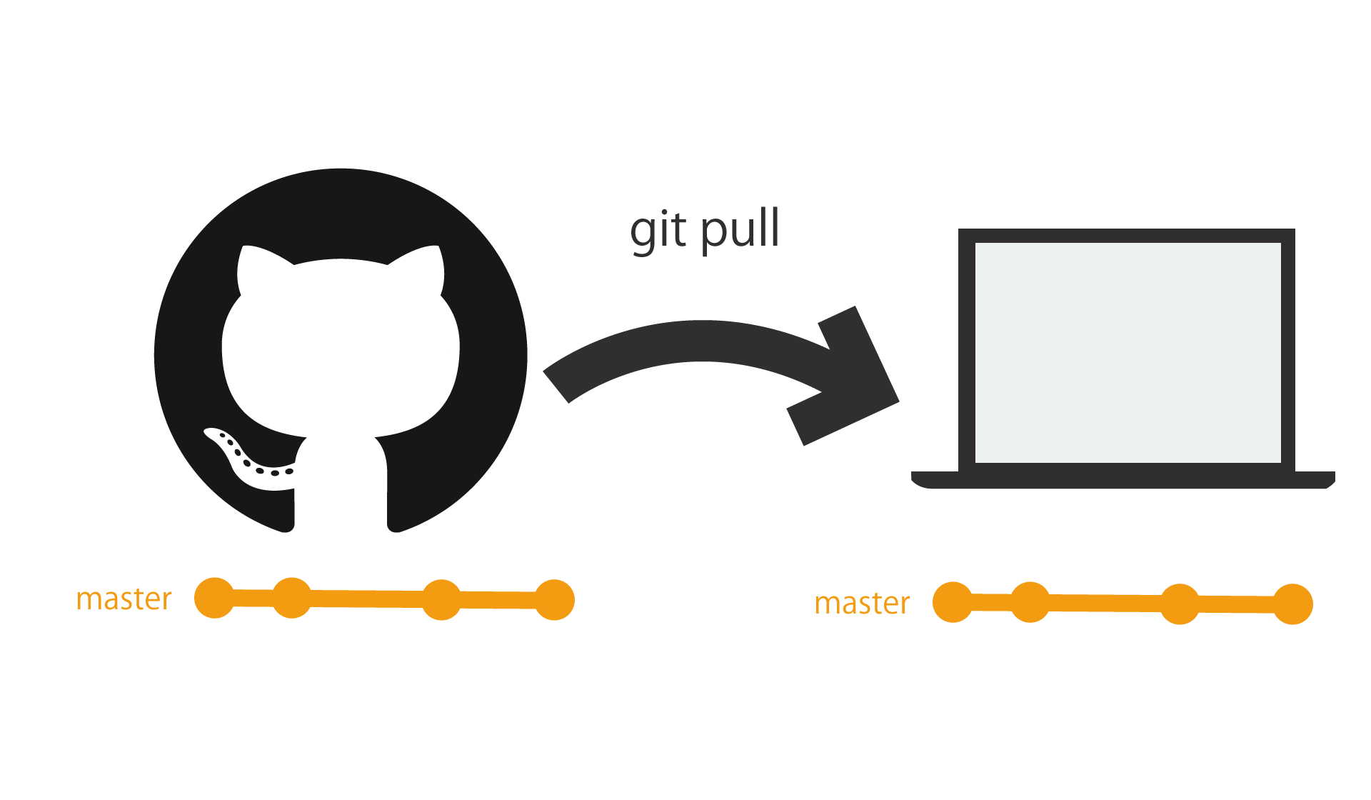
$ git pull origin master
Hoặc
$ git fetch origin master
$ git marge origin/master
Sau đó chỉ lặp lại từ 4~11

